МИНИСТЕРСТВО НАУКИ И ВЫСШЕГО ОБРАЗОВАНИЯ
РОССИЙСКОЙ ФЕДЕРАЦИИ
Федеральное государственное бюджетное образовательное учреждение
высшего образования
«Российский государственный университет им. А.Н. Косыгина
(Технологии. Дизайн. Искусство)»

Институт НИФОРМАЦИОННЫХ ТЕХНОЛОГИЙ И ЦИФРОВОЙ ТРАНСФОРМАЦИИ

Отчет по лабораторной работе № 7
по дисциплине «Информационная безопасность»

Тема: «Аудит разрешений мобильного приложения»

Выполнил: Сидоров Д.С, группа ИТС-123

Москва, 2025г

Цель работы:
Изучить перечень разрешений, запрашиваемых мобильным приложением, определить их обоснованность, выявить возможность злоупотребления доступом к чувствительным данным.

Объект исследования:
Приложение «Telegram» для iOS, версия 10.6.1

Методология:
Для определения перечня запрашиваемых разрешений будем использовать расархивирование приложения и его поиск через ipatool

Действия:
- Сначала скачивает ipatool и авторизируемся в нём через свой аккаунт Apple.
- Выполнить поиск приложения, в нашем случае telegram и получить данные
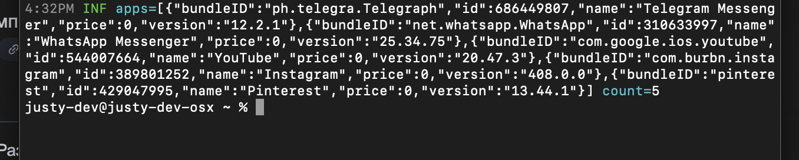
- Скачиваем приложение себе на комп
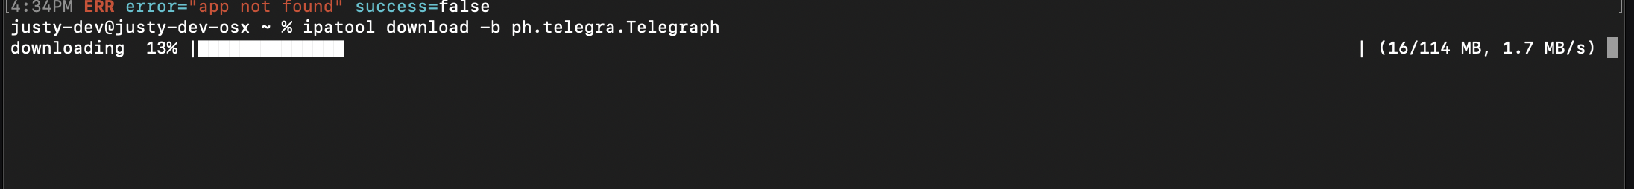
- Делаем разархивацию и смотрим ipa как зип архив с пк
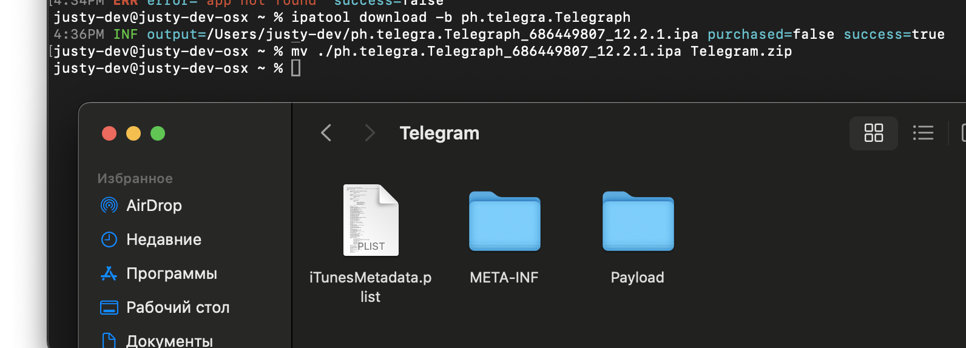

- Копируем плист из приложения в другую папку
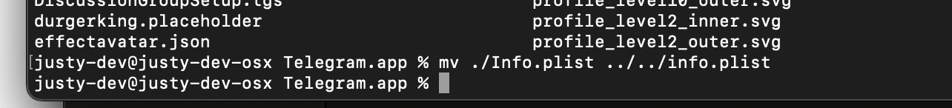
- Открываем плис через XCode
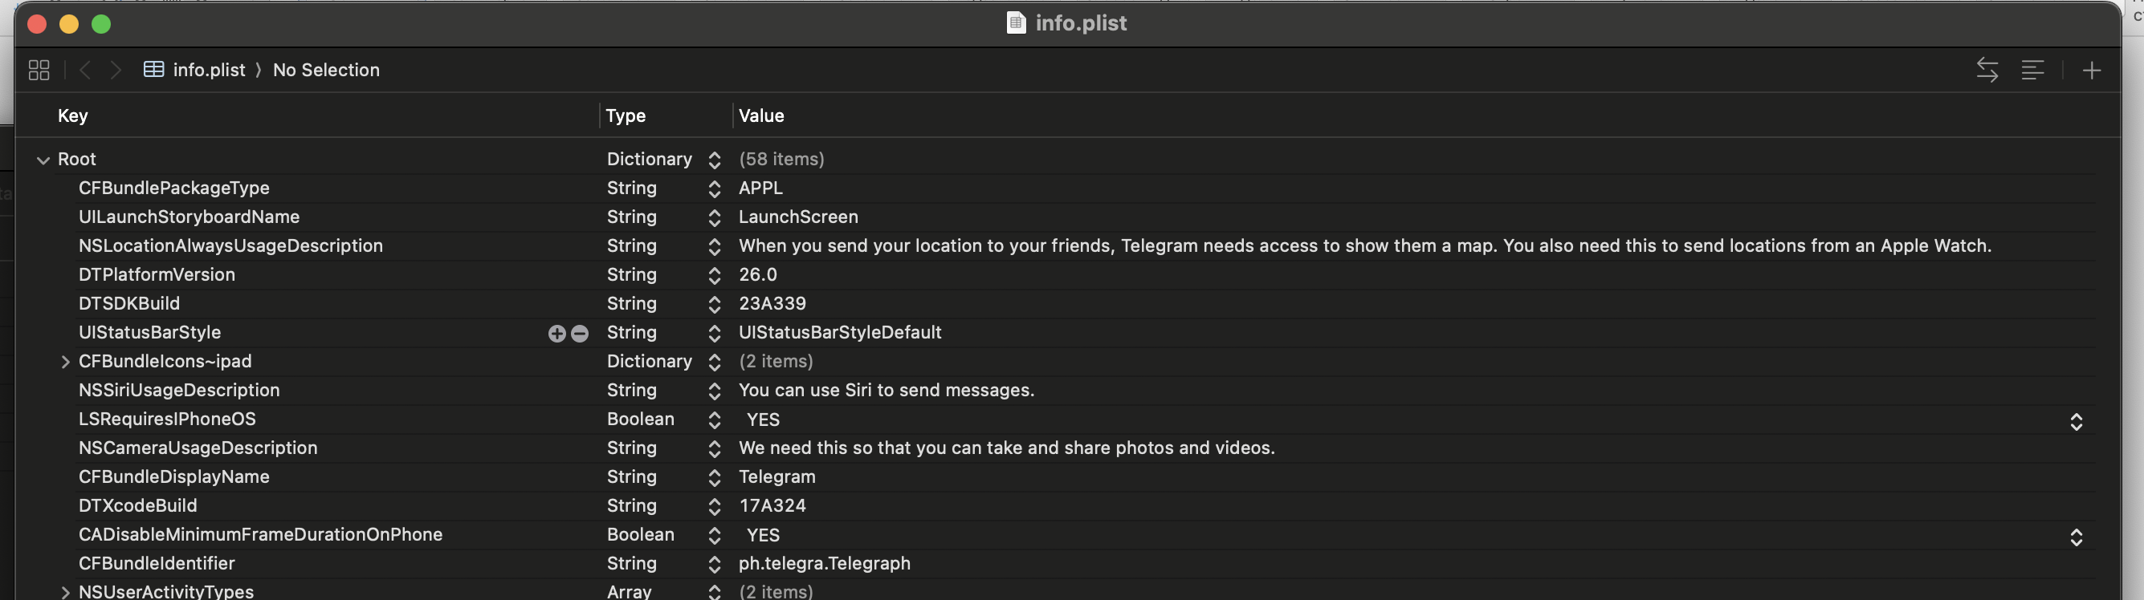- Смотрим параметры, которое приложение может запрашивать и использовать, внутри мы видим доступы

Итоговая таблица:
Перечень разрешений, запрашиваемых приложением Telegram для iOS:
№ | Разрешение | Назначение
1 | Доступ к контактам | Для поиска и добавления пользователей
2 | Доступ к микрофону | Для отправки голосовых сообщений и звонков
3 | Доступ к камере | Для съемки фото/видео и отправки их в чатах
4 | Доступ к медиатеке (фото и видео) | Для отправки/сохранения изображений и видео
5 | Уведомления | Для отображения пуш-уведомлений
6 | Доступ к геопозиции | Для отправки текущего местоположения или live-локации
7 | Доступ к Bluetooth | Для передачи данных вблизи, например, через AirDrop
8 | Доступ к Siri | Для отправки сообщений и управления приложением голосом
9 | Обновление контента в фоновом режиме | Для получения сообщений и уведомлений в фоне
10 | Использование Face ID/Touch ID | Для входа в приложение по биометрии

Обоснованность каждого разрешения:
- Доступ к контактам: Необходим для поиска и добавления друзей в Telegram по записной книжке. Необязательное разрешение, но облегчает использование приложения.
- Доступ к микрофону: Требуется для голосовых сообщений, звонков и видеозвонков. Без этого разрешения указанные функции недоступны.
- Доступ к камере: Используется для фотографирования и записи видео прямо из чата. Можно не выдавать, если не планируется отправлять фото/видео.
- Доступ к медиатеке (фото и видео): Необходим для отправки медиафайлов из галереи и сохранения их на устройство. Возможно выбрать: полный доступ, доступ только к выбранным фото или запретить.
- Уведомления: Требуются для получения сообщений, звонков и других событий. Обязательны для оперативного общения.
- Доступ к геопозиции: Позволяет отправлять местоположение, делиться Live Location. Выдается по запросу, не обязателен для основной работы.
- Доступ к Bluetooth: Применяется редко, скорее для взаимодействия с внешними устройствами или передачи данных поблизости.
- Доступ к Siri: Дает возможность голосового управления Telegram через Siri.
- Фоновое обновление: Позволяет получать сообщения, когда приложение не активно.
- Face ID / Touch ID: Предназначено для дополнительной биометрической защиты данных Telegram.
Возможности злоупотребления доступом к чувствительным данным
Telegram получает доступ к таким чувствительным данным, как:
- Контакты: Возможна передача телефонной книги на серверы Telegram. Служит для поиска знакомых, но может использоваться для создания социальных графов.
- Микрофон: После выдачи разрешения приложение может теоретически записывать звук, что является риском для приватности в случае компрометации устройства.
- Камера: Аналогично микрофону, при получении разрешения Telegram может делать снимки/записывать видео.
- Медиатека: Telegram получает доступ к пользовательским фото- и видеоматериалам. Рекомендуется предоставлять только ограниченный доступ.
- Геопозиция: Доступ может быть использован для отслеживания местоположения пользователя. На iOS пользователь может ограничить разрешение: "Разрешить только при использовании" или "Разрешить один раз".
- Face ID / Touch ID: Данные биометрии не передаются в приложение, используются только для разблокировки через системные механизмы Apple.

Заключение:

Telegram для iOS запрашивает ряд разрешений, большинство из которых обосновано необходимостью поддержания полноценной коммуникации пользователей. Основные потенциальные угрозы связаны с передачей контактов, доступом к микрофону, камере и геолокации. Вероятность злоупотребления разрешениями увеличивается при взломе устройства или наличии вредоносного ПО. Кроме того, телеграмм запрашивает разрешения по мере наобъодимости их использования, что также сказывается на безопасности приложения.

Список используемых источников:
- Официальная документация Apple: About the Info.plist file
- Документация Apple для разработчиков по ключам разрешений: App Privacy and User Permissions
- GitHub – Инструмент для загрузки IPA-файлов ipatool: https://github.com/majd/ipatool
- Официальный сайт Telegram: https://telegram.org/
- Описание формата IPA и структуры приложений iOS: https://medium.com/@vishnutm8/reverse-engineering-ios-apps-ipa-d03f73c61229

